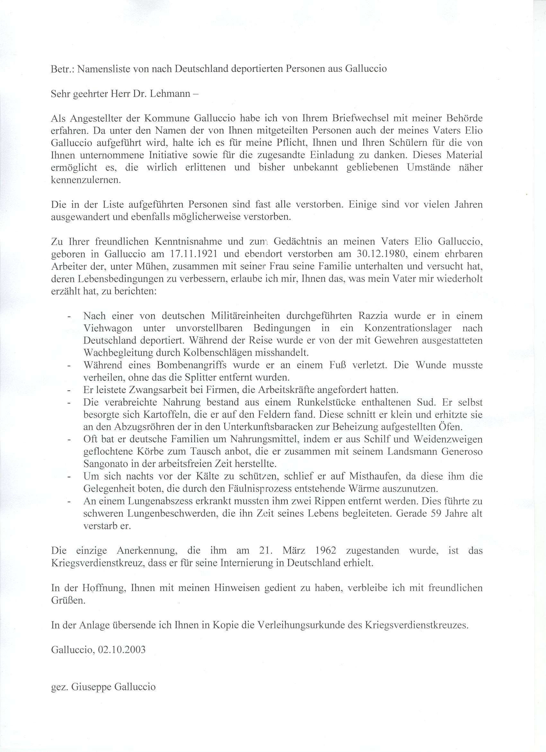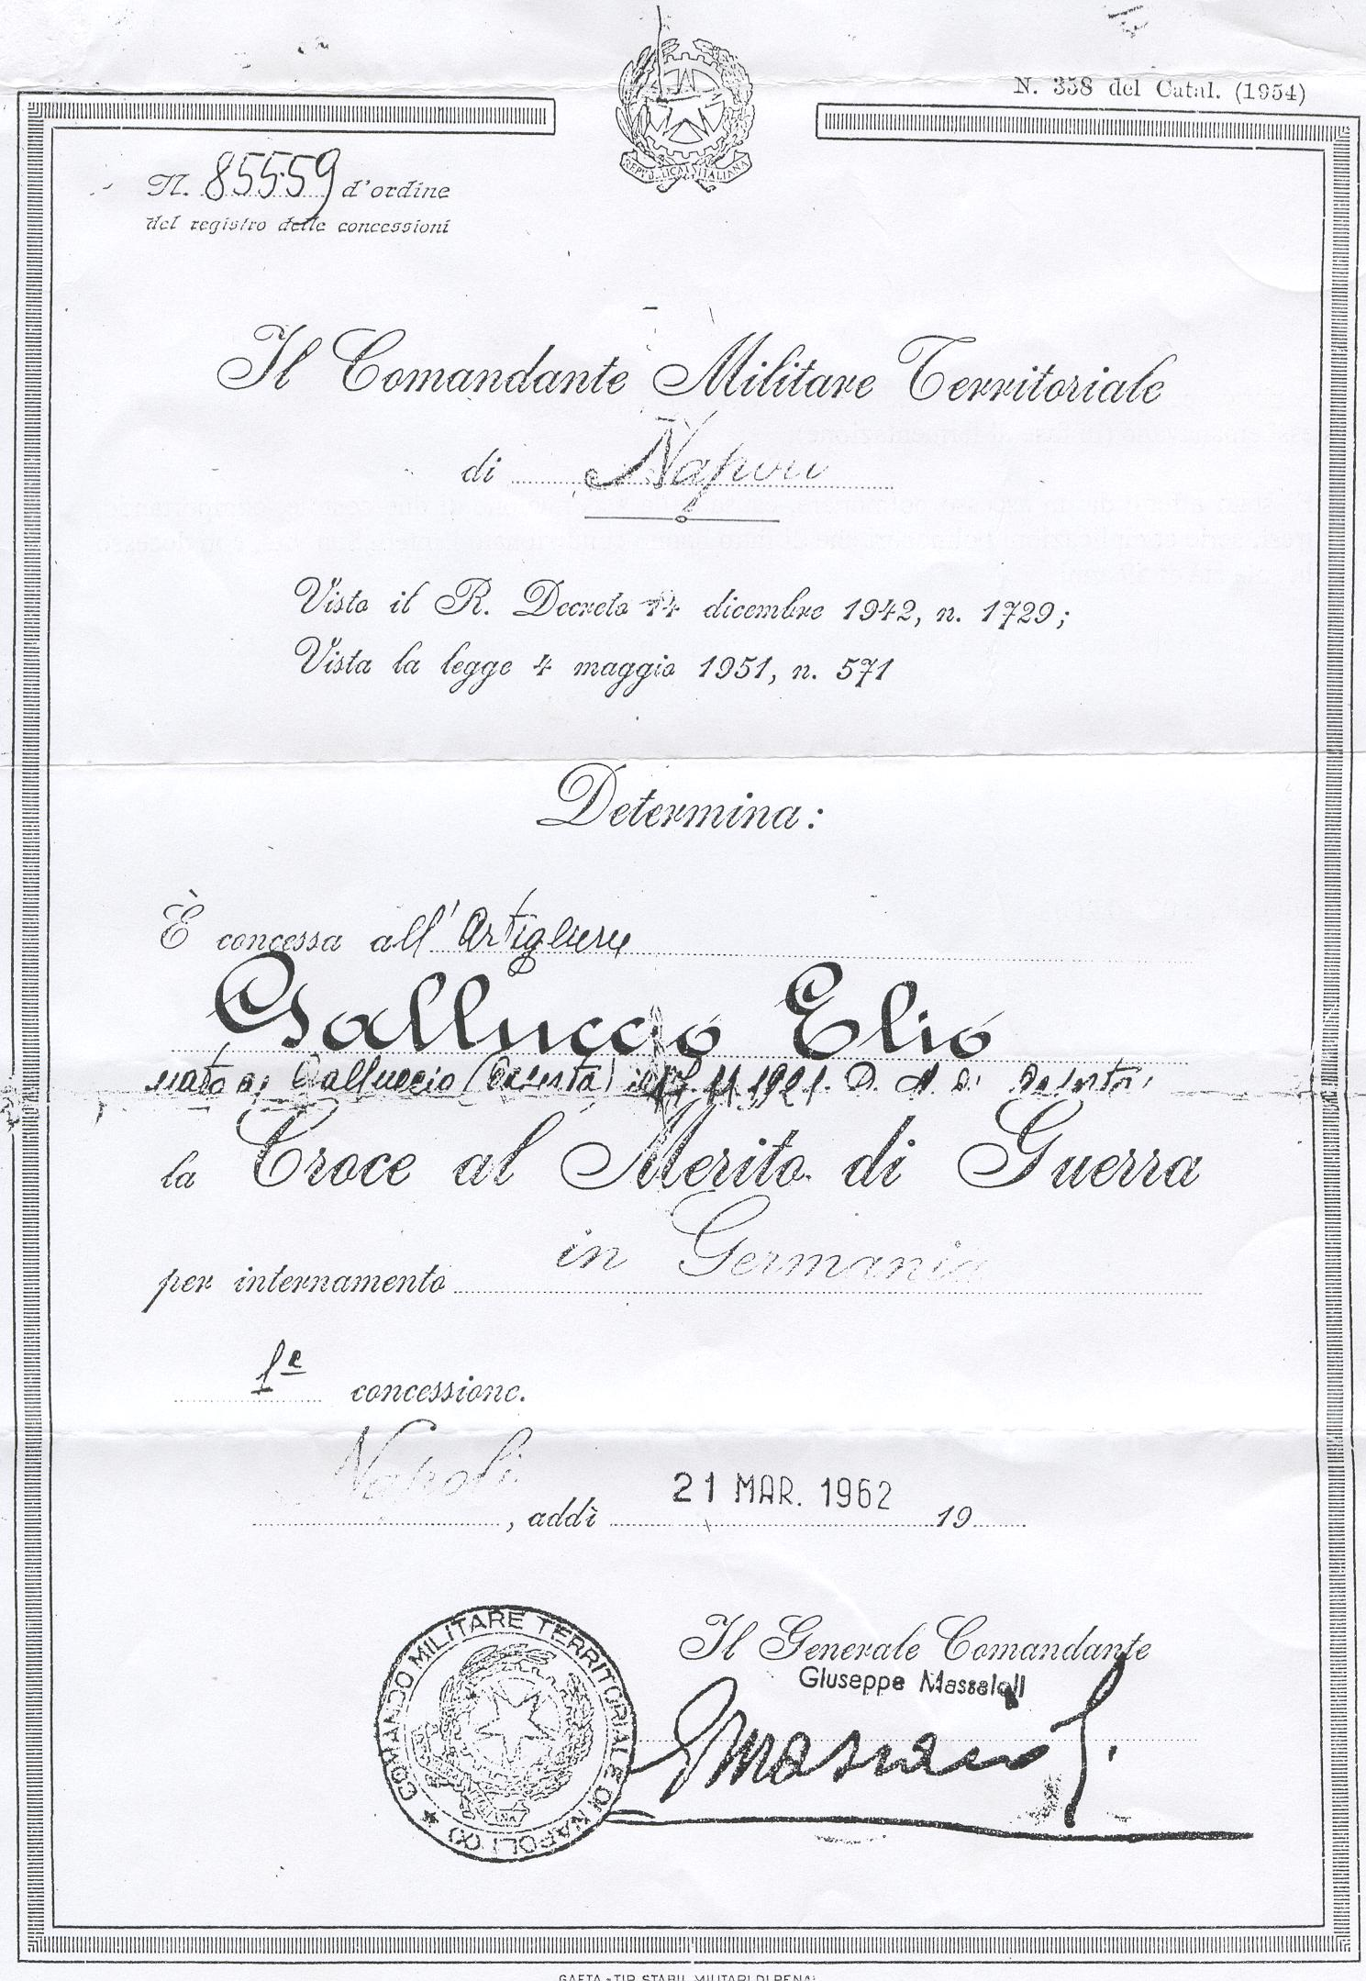
Elio Galluccio wurde in einer Nacht- und Nebelaktion aus dem Bergdorf Galluccio im September 1943 von der deutschen Wehrmacht und SS-Verbänden nach Deutschland verschleppt. Sein Sohn Giuseppe, heute Gemeindeschreiber in Galluccio, berichtet hierüber:

